底下為本系統的架構圖

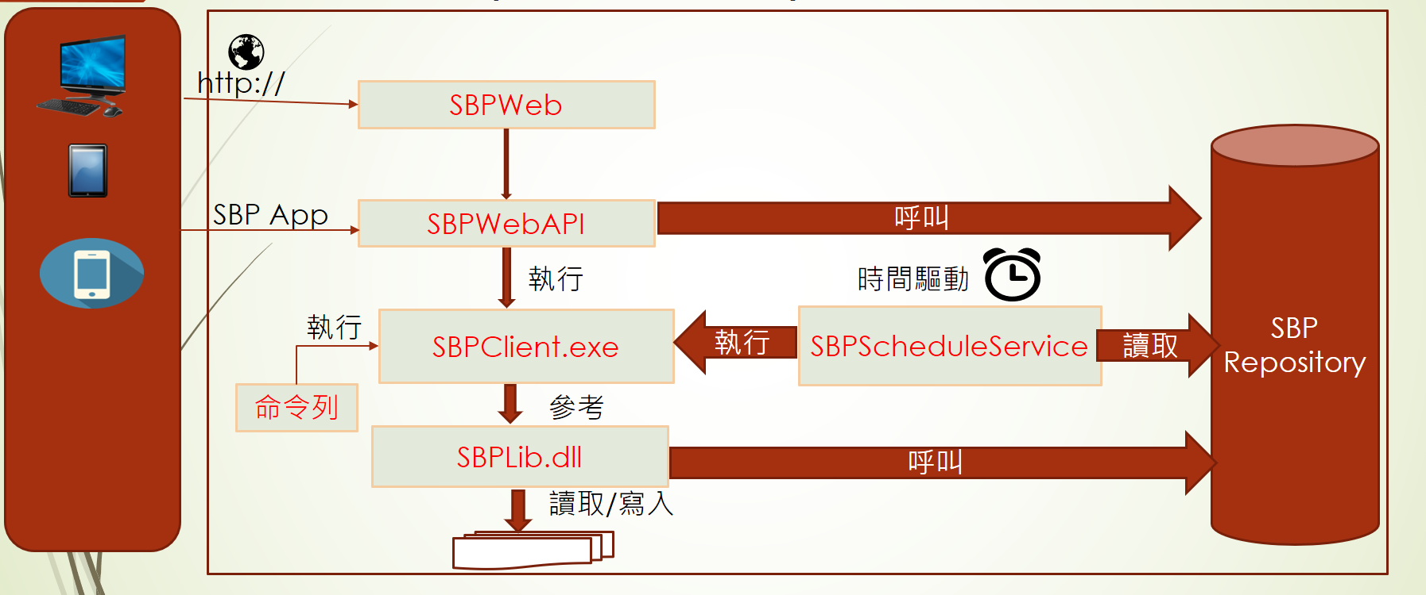

請依據以下各項模組依序安裝

1. SBP Repository安裝：在資料庫安裝相關程式
   1. 參考01.db安裝步驟.docx
2. SBPClient.exe及SBPLib.dll安裝：批次執行程式模組
   1. 參考02.Batch安裝步驟.docx
3. SBPScheduleServices安裝：批次排程服務程式
   1. 參考03.SBPScheduleService安裝步驟.docx
4. SBPWebAPI：後端WEB服務應用程式
   1. 參考04.SBPWebAPI安裝步驟.docx
5. SBPWeb：批次管理WEB程式
   1. 參考05.SBPWeb安裝步驟.docx